Модификация зонной структуры Lu_{x}Y_{1-x}PO₄
Левушкина В.С.^{1,2}, Третьякова М.С.³
аспирант¹, мнс²
¹ МГУ им. М.В.Ломоносова, физический факультет, Москва, Россия,
²Университет Тарту, Институт Физики, Тарту, Эстония
³ЦНИИ химии и механики, Москва, Россия
bestpum@mail.ru

Фосфаты с химической формулой APO₄:RE (A = Y или Lu и RE – редкозелельный элемент) являются материалами не только с превосходными люминесцентными свойствами, но и обладают высокой химической, термической и радиационной стойкостью [1]. Такие соединения могут применяться в сцинтилляционнных детекторах, в рентгенографии, в плазменных панелях и даже для хранения радиактивных отходов [2]. В связи с таким широким применением данных фосфатов улучшению их свойств уделяется особое внимание. Использование смешанных кристаллов может помочь в решении этой задачи, поскольку в некоторых случаях модификация зонной структуры за счет изменения относительной концентрации катионов может приводить к улучшению люминесцентных свойств.
Рисунок 1. ТСЛ кривые смешанных кристаллов Lu_{x}Y_{1-x}PO₄:Ce³⁺, измеренных после облучения электронами. | Рисунок 2. ТСЛ кривые смешанных кристаллов Lu_{x}Y_{1-x}PO₄:Eu³⁺, измеренных после рентгеновского облучения.

Как правило, в кристаллах присутствуют точечные дефекты и формируют дискретные уровни энергии в запрещенной зоне, которые могут захватывать свободные носители заряда, и тем самым замедлять или препятствовать процессу переноса энергии на центры свечения, что негативно сказывается на люминесцентных свойствах. Использование смешанного кристалла позволяет уменьшить этот эффект за счет сужения запрещенной зоны, в результате чего энергетические уровни дефектов будут располагаться уже в зоне проводимости или валетной зоне [3]. В настоящей работе было проведено исследование модификации запрещенной зоны в зависимости от относительной концентрации катионов Lu и Y. Для получения информации как об электронных, так и дырочных ловушках, присутствующих в кристалле, использовался метод термостимуллированной люминесценции (ТСЛ). Легирование смешанных кристаллов ионами Ce³⁺ позволило получить информацию об изменениях дна зоны проводимотси, а ионами Eu³⁺ – потолка валентной зоны.
ТСЛ Lu_{x}Y_{1-x}PO₄:Ce³⁺ была зарегистрирована в виде группы пиков в области 85-125 K (A, A') и 130-275 K (B, C) (рис.1). С увеличение значения х положение низкотемпературной группы пиков A, A' остается неизменным, что вероятно связано с эффектом тунелирования [4]. Положение пиков B и С смещается в сторону увеличения температуры, что указывает на сдвиг дна зоны проводимости в сторону более высоких энергии, и как следствие увеличение ширины запрещенной зоны. ТСЛ Lu_{x}Y_{1-x}PO₄:Eu³⁺ представляет собой несколько пиков в области 150-500 К, положение которых не зависит от относительной концентрации заменяемых катионов, что показывает отсутствие видимых изменений потолка валентной зоны (рис.2). В соответствиии с результатами анализа кривых ТСЛ, предполагается, что запрещенная зона смешанных фосфатов Lu_{x}Y_{1-x}PO₄ постепенно увеличивается от YPO₄ к LuPO₄ (рис.3), что было подтверждено теоретическими рассчетами величины запрещенной зоны в зависимости от относительной концентрации катионов Lu и Y (рис.4).
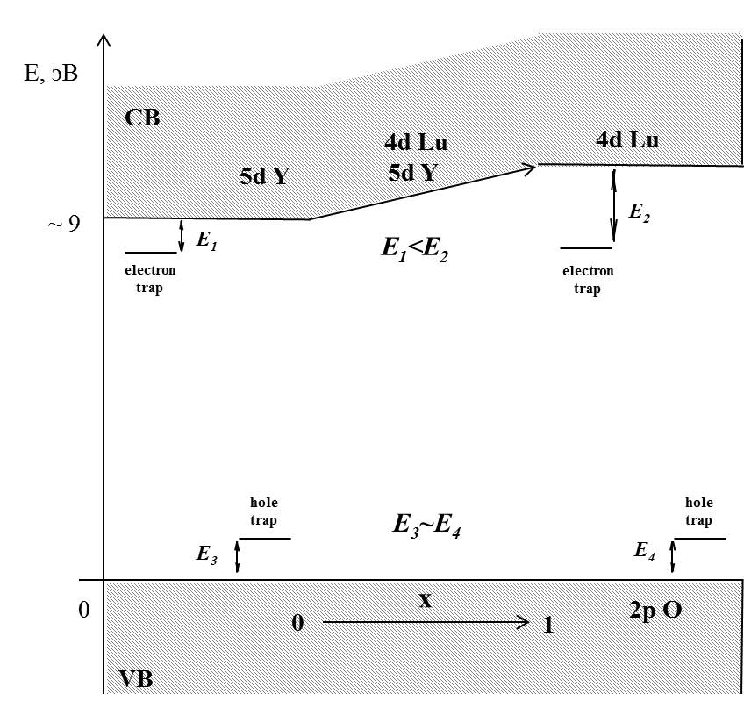
Рисунок 3. Схема изменения зонной структуры Lu_{x}Y_{1-x}PO₄
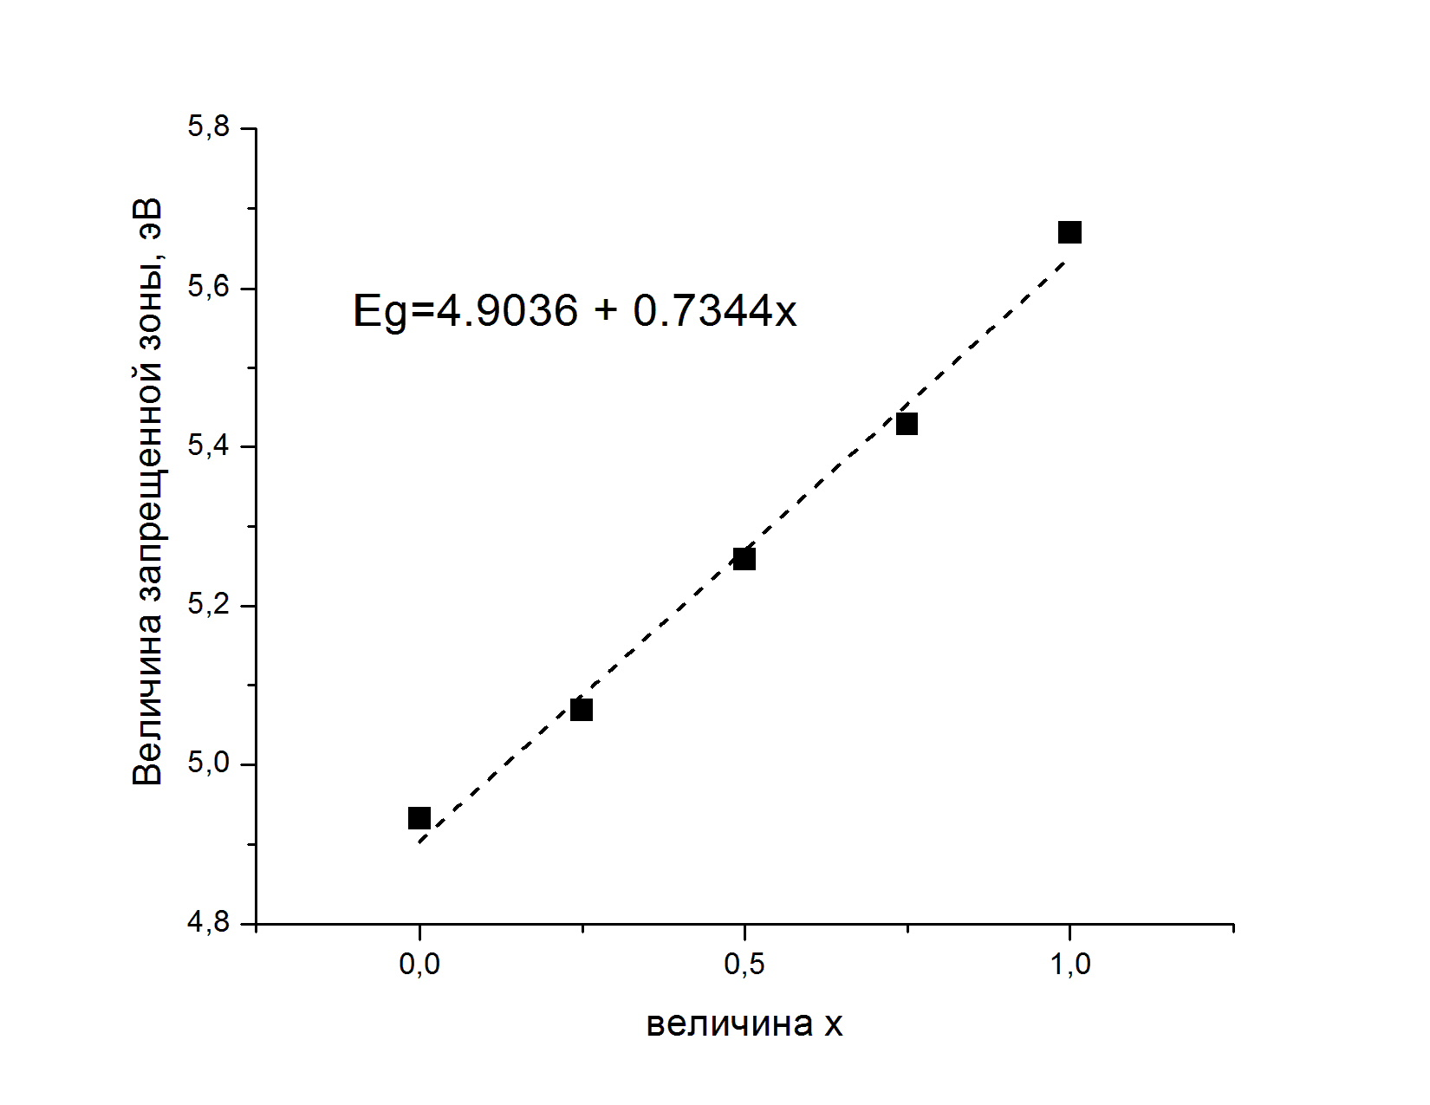
Рисунок 4. Рассчитанное значение запрещенной зоны Lu_{x}Y_{1-x}PO₄

Литература

1. Boatner L.A., Synthesis, Structure, and Properties of Monazite, Pretulite, and Xenotime. Reviews in Mineralogy and Geochemistry, 2002, 48, pp.87 – 122.
2. Makhov V.N., Kirikova N.Yu., Kirm M., Krupa J.C., Liblik P., Lushchik A., Lushchik Ch., Negodin E., Zimmerer G., Luminescence properties of YPO₄:Nd³⁺: a promising VUV scintillator material// Nucl. Instrum. Methods Phys. Res., 2002, 486, pp. 437–442.
3. Fasoli M., Vedda A., Nikl M., Jiang C., Uberuaga B.P., Andersson D.A., McClellan K.J., and Stanek C.R., Band-gap engineering for removing shallow traps in rare-earth Lu₃Al₅O₁₂ garnet scintillators using Ga³⁺ doping// Phys.Rev.B, 2011, 84, p. 081102.
4. Vedda A., Martini M., Meinardi F., Chval J., Dusek M., Mares J.A., Mihokova E., and Nikl M., Tunneling process in thermally stimulated luminescence of mixed Lu_{x}Y_{1-x}AlO₃:Ce³⁺ crystals Phys.Ref., 2000, 61, pp. 8081-8086.

